ПРИЛОЖЕНИЕ Г

ДИЗАЙН ПРОЕКТА ИНФОРМАЦИОННОЙ СИСТЕМЫ

АННОТАЦИЯ

В данном документе основным назначением является дизайн ИС и отрисовка всех страниц приложения, необходимых для работы с ИС.

1. Дизайн ИС
   1. Открывает окно для заполнения данных об отчете работы отдела кадров.

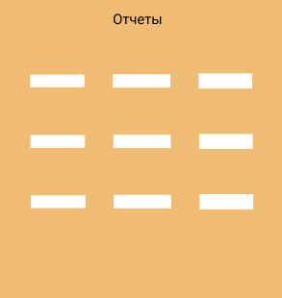

Рисунок .1. – хочу спать очень сильно

* 1. Открывается окно с подтверждением увольнять или нет.

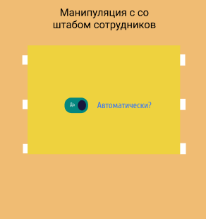

Рисунок 1.. - подтверждение

* 1. Открывает окно для переоформления трудового договора сотрудника.
  2. Открывается окно с внесением данных по нужной вакансии.

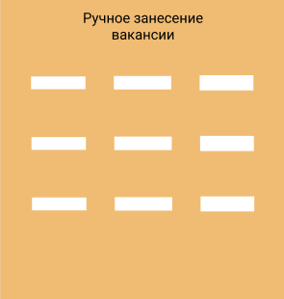

Рисунок 1.4. – ручное занесение

* 1. Открывается окно с выложенной вакансией для просмотра.



Рисунок 1.5. - результат

* 1. Открывается окно с заполнением данных по новому возможному сотруднику.

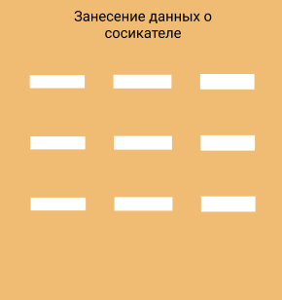

Рисунок 1.6. - занесение

* 1. Открывается окно с не проверенной недвижимостью.

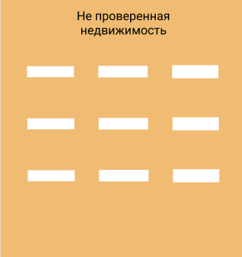

Рисунок 1.7. – недвижимость

* 1. Открывается страница с отчетом за выбранный период со статистикой работы отдела.

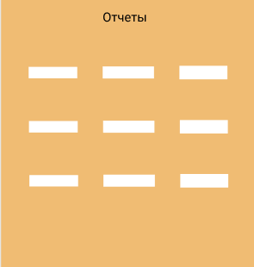

Рисунок 1.8.

* 1. Открывается окно с ответом на запрос.

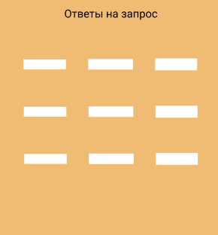

Рисунок 1.9. - ответы

* 1. Открывает окно отдела обслуживания.

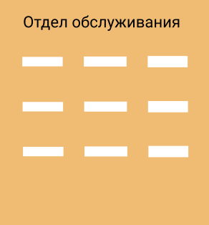

Рисунок 1.10. - обслуживание

* 1. Открывает окно по отправке сформированных отчетов и переходит в отдел кадров.

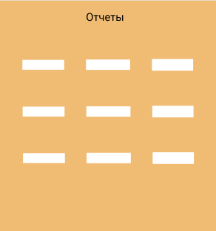

Рисунок 1.11. - отчеты

* 1. Открывает окно отдела учета недвижимости.

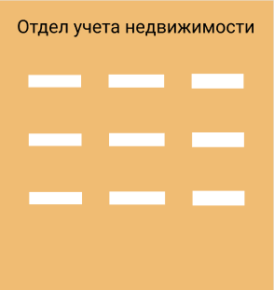

Рисунок 1.12. - недвижимость

* 1. Открывает окно с заказом и идет автоматическая проверка по недвижимости со статусом проверена и по критериям заказа клиента.

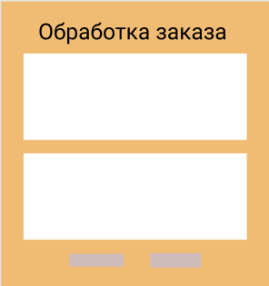

Рисунок 1.13. - обработка

* 1. Открывается страница с таблицей свободных сотрудников.

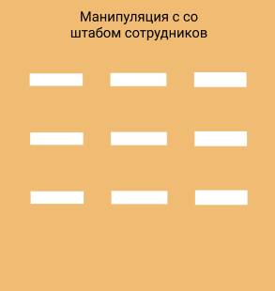

Рисунок 1.14. - свобода

* 1. Открывается страница с полями для формирования договора купли-продажи.

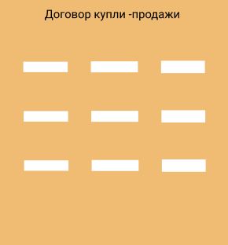

Рисунок 1.15. – купли-продажа

* 1. Открывается страница с полями для формирования договора аренды.

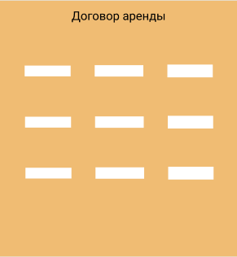

Рисунок 1.16. - аренда

* 1. Открывается страница с отчетом за выбранный период со статистикой работы отдела.

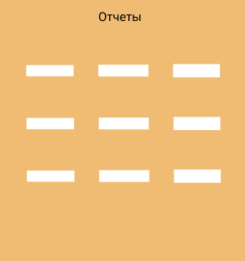

Рисунок 1.17. - отчеты